LUOJIN 2020-05-19 **Express框架**

Content

1. Express框架简介及初体验 2

1.1 Express框架是什么？ 2

1.2 Express框架特性 2

1.3 原生Node.js与Express框架对比之路由 2

1.4 原生Node.js与Express框架对比之获取请求参数 3

1.5 Express初体验 3

2. 中间件 3

2.1 什么是中间件 3

2.2 app.use中间件用法 5

2.3 中间件应用 5

2.4 错误处理中间件 6

2.5 捕获错误 7

3. Express请求处理 7

3.1 构建模块化路由 7

3.2 构建模块化路由 8

3.3 GET参数的获取 9

3.4 POST参数的获取 9

3.5 Express路由参数 10

3.6 静态资源的处理 10

4. express-art-template模板引擎 10

4.1 模板引擎 10

4.2 app.locals 对象 11

目标

* 能够使用Express创建web服务器
* 能够使用Express处理请求参数
* 能够使用Express处理静态资源
* 能够使用中间件处理请求
* 能够在Express中集成art-template模板引擎

# 1. Express框架简介及初体验

## 1.1 Express框架是什么？

1）Express是一个基于Node平台的web应用开发框架，它提供了一系列的强大特性，帮助你创建各种Web应用。

2）这个是nodejs的第三方模块-使用 npm install express 命令进行下载。

## 1.2 Express框架特性

1. 提供了方便简洁的路由定义方式
2. 对获取HTTP请求参数进行了简化处理
3. 对模板引擎支持程度高，方便渲染动态HTML页面
4. 提供了中间件机制有效控制HTTP请求
5. 拥有大量第三方中间件对功能进行扩展

## 1.3 原生Node.js与Express框架对比之路由

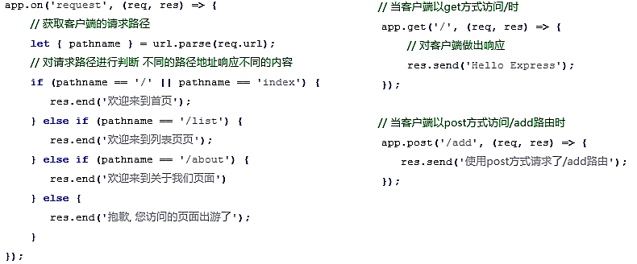

## 1.4 原生Node.js与Express框架对比之获取请求参数

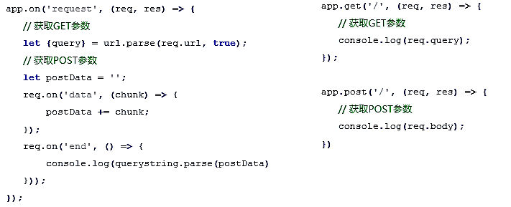

## 1.5 Express初体验

使用Express框架创建web服务器及其简单，调用express模块返回的函数即可。

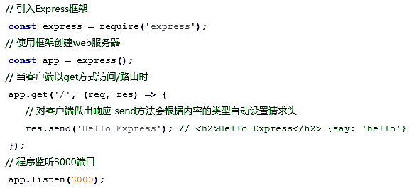

# 2. 中间件

## 2.1 什么是中间件

1) 中间件就是一堆方法，可以接收客户端发来的请求、可以对请求做出响应，也可以将请求继续交给下一个中间件继续处理。

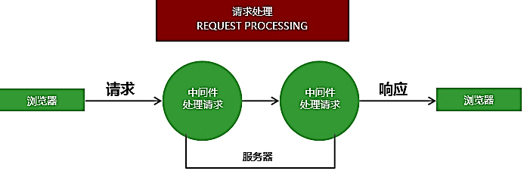

2) 中间件主要由两部分构成，中间件方法以及请求处理函数。 中间件方法由Express提供，负责拦截请求，请求处理函数由开发人员提供，负责处理请求。

· app.get('请求路径', '处理函数') // 接收并处理get请求

app.post('请求路径', '处理函数') // 接收并处理post请求

3) 可以针对同一个请求设置多个中间件，对同一个请求进行多次处理。

默认情况下，请求从上到下依次匹配中间件，一旦匹配成功，终止匹配。 可以调用next方法将请求的控制权交给下一个中间件，直到遇到结束请求的中间件

|  |  |
| --- | --- |
| app.get('/request', (req, res, next) => {  req.name = "张三";  next(); }); | app.get('/request', (req, res) => {  res.send(req.name);  }) |

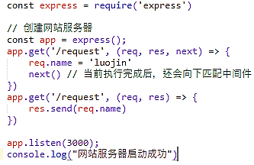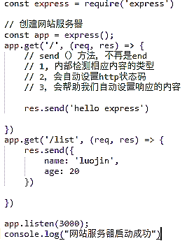

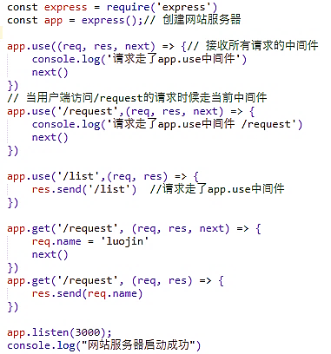

## 2.2 app.use中间件用法

- app.use 匹配所有的请求方式，可以直接传入请求处理函数，代表接收所有的请求

app.use((req, res, next) => { console.log(req.url); next(); });

中间件是有顺序的

* app.use 第一个参数也可以传入请求地址，代表不论什么请求方式，只要是这个请求地址就接收这个请求。

app.use('/admin', (req, res, next) => { console.log(req.url); next(); });

## 2.3 中间件应用

1. 路由保护，客户端在访问需要登录的页面时，可以先使用中间件判断用户登录状态，用户如果未登录，则拦截请求，直接响应， 禁止用户进入需要登录的页面。

2. 网站维护公告，在所有路由的最上面定义接收所有请求的中间件，直接为客户端做出响应，网站正在维护中。

3. 自定义404页面



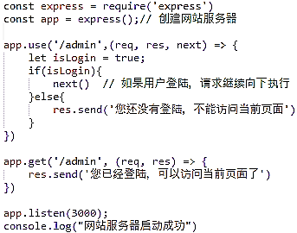



## 2.4 错误处理中间件

在程序执行的过程中，不可避免的会出现一些无法预料的错误，比如文件读取失败，数据库连接失败，错误处理中间件是一个集中处理错误的地方。

想要出错以后，还能继续运行，需要捕获错误，处理

只能捕获到同步代码错误，异步需要手动触发，调用next(0方法

app.use((err, req, res, next) => { res.status(500).send('服务器发生未知错误'); })

当异步程序出现错误时，调用next()方法，并且将错误信息通过参数的形式传递给next()方法，即可触发错误处理中间件

|  |
| --- |
| app.get("/", (req, res, next) => {  fs.readFile("/file-does-not-exist", (err, data) => {  if (err) {  next(err);  }  });  }); |
|  |

## 2.5 捕获错误

在**node.js中**，**异步API的错误信息都是通过回调函数获取的**，**支持Promise对象的异步API发生错误可以通过catch方法捕获**。 异步函数执行如果发生错误要如何捕获错误呢？

**try catch** 可以捕获**异步**函数以及**其他同步代码**在执行过程中发生的错误，但是不能其他类型的API发生的错误

|  |
| --- |
| app.get("/", **async** (req, res, next) => {  try {  **await** User.find({name: '张三'})  }catch(**ex**) {  next(**ex**); // 调用next() 触发错误处理中间件  }  }); |

# 3. Express请求处理

## 3.1 构建模块化路由

在一般情况下，路由的数量是非常多的，如果将所有的方在同一文件中，非常可怕？

所以提供了模块化，进行分类，方便管理。

例如：博客网站 - 用户看的，文章列表，详情页面。管理员看的文章发布等。

**const express = require('express')** // 引入express框架，返回express方法，在他下课调用其他方法

const home = **express.Router();** // **创建路由对象**

**app.use('/home', home);** // 将路由和请求路径进行匹配

**home.get('/index',** () => { // 在home路由下继续创建路由 /home/index 二级路由

**res.send**('欢迎来到博客展示页面'); });

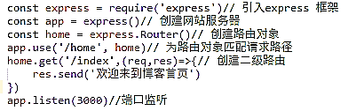

## 3.2 构建模块化路由

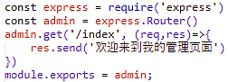 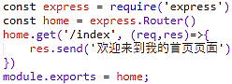

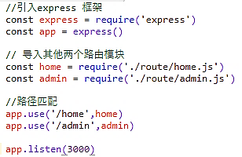

|  |  |
| --- | --- |
| // home.js  const **home** = express.Router();  home.get('**/index'**, () => {  res.send('欢迎来到博客展示页面');  });  module.exports = home; | // admin.js  const **admin** = express.Router();  admin.get**('/index',** () => {  res.send('欢迎来到博客管理页面');  });  module.exports = admin; |
| // app.js  const home = require('**./route/home.js');**  const admin = require(**'./route/admin.js');**  **app.use('/home', home); // 利用中间件进行路由匹配**  **app.use('/admin', admin);** | |

## 3.3 GET参数的获取

Express框架中使用**req.query**即可获取GET参数，框架内部会将GET参数转换为对象并返回。

|  |
| --- |
| // 接收地址栏中问号后面的参数  // 例如: <http://localhost:3000/?name=zhangsan&age=30>  app.get('/', (req, res) => { console.log(req.query); // {"name": "zhangsan", "age": "30"} }); |

## 3.4 POST参数的获取

Express中接收post请求参数需要借助**第三方包** **body-parser**。

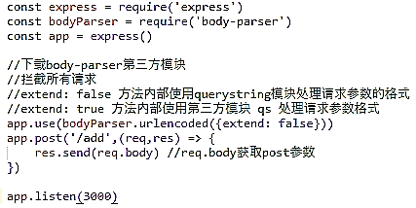

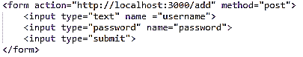html文件

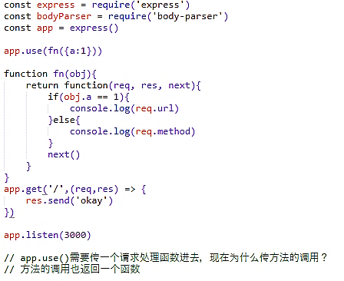

|  |
| --- |
| const **bodyParser** = require(**'body-parser');** // 引入body-parser模块  **app.use**(bodyParser.**urlencoded**({ extended: false })); //配置body-parser模块  **app.post**('/add', (req, res) => { // 接收请求  console.log(**req.body**); // 接收请求参数  }) |

## 3.5 Express路由参数

更容易看出传了那些参数

|  |
| --- |
| app.get('/find/**:id'**, (req, res) => {  console.log(**req.params**); // {id: 123} **req.params 获取参数**  });  localhost:3000/find/123 |

## 3.6 静态资源的处理

通过Express内置的**express.static**可以方便地托管静态文件，例如img、CSS、JavaScript 文件等。

**app.use(express.static('public'));**

现在，public 目录下面的文件就可以通过以下方式访问了。

1. http://localhost:3000/images/kitten.jpg
2. http://localhost:3000/css/style.css
3. <http://localhost:3000/js/app.js>
4. http://localhost:3000/images/bg.png
5. http://localhost:3000/hello.html

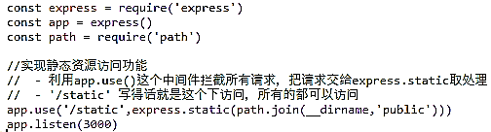

# 4. express-art-template模板引擎

## 4.1 模板引擎

1. 为了使art-template模板引擎能够更好的和Express框架配合，模板引擎官方在原art-template模板引擎的基础上封装了**express-art-template**。
2. 使用**npm install art-template express-art-template**命令进行安装。

|  |
| --- |
| // 当渲染后缀为art的模板时 使用express-art-template  app.engine('art', require('express-art-template')); // engine 告诉使用的啥模板  app.set(**'views', path.join(__dirname, 'views'**)); // 设置模板存放目录  app.set('view engine', 'art'); // 渲染模板时不写后缀，默认拼接art后缀=设置模板后缀  app.get('/', (req, res) => { // 渲染模板  **res.render('index');**  }); |
|  |

## 4.2 app.locals 对象

不同的页面中，总会有公共数据，代码中如何查询公共数据呢？

* 在不同页面路由中都去查询这个相同的数据，render将数据填充到模板中，麻烦
* 只写一次，让所有能用到都而已来拿到这个数据呢？

将变量设置到**app.locals**对象下面，这个数据在所有的模板中都可以获取到。

**app.locals**.users = [{ name: '张三', age: 20 },{ name: '李四', age: 20 }]

